版本：V1.0
H6项目
安路普发货用周转箱需求说明书

北京光华荣昌汽车部件有限公司
安路普(北京)汽车技术有限公司

文件状态：
[√ ] 草稿
[ ] 正式发布
[ ] 正在修改
文件起草分工：
- 机械部分：
- 硬件部分：
- 软件部分：

编制： | 姚明阳 | 签名： |  | 日期：
审核： | 孙 国 | 签名： |  | 日期：
批准： | 张 加 | 签名： |  | 日期：
更改历史
所 有 权 声 明
该文档及其所含信息是北京光华荣昌汽车部件(集团)有限公司的财产。该文档及其所含信息的复制、使用及披露必须得到北京光华荣昌汽车部件(集团)有限公司的书面授权。

版本 | 更改描述 | 更改日期 | 更改人
V1.0 | 首版发布 | 2022.07.26

目 录
一、用途 1
二、要求 1
三、参考样式 2

一、用途

周转箱用H6项目安路普工厂生产的产品在北京-河北工厂之间的包装运输，具体产品见下表。
序号 | 分类 | 产品名称 | 料号 | 备注
1 | 气囊 | H6（主驾）气囊总成 | SHT0010230
2 | 气阀气路 | 阻尼调节气缸总成 | SHT0011628
2 | 气阀气路 | 速降阀总成 | BPC0010060
2 | 气阀气路 | VDC阀气管连接总成 | SHT0012172
3 | 腰托开关 | 驾驶员四孔腰托开关总成 | SHT0011480
3 | 腰托开关 | 副驾驶员四孔腰托开关总成 | SHT0011506
3 | 腰托开关 | 驾驶员六孔腰托开关总成 | SHT0011481
4 | 调节机构 | 主驾高度调节机构总成 | SHT0010251
4 | 调节机构 | 副驾高度调节机构总成 | SHT0011509
4 | 调节机构 | 阻尼调节机构 | SHT0010907

二、要求

1、周装箱涵盖H6项目的气囊、气路、调节机构、腰托开关产品；

2、不同产品使用的周转箱外形应统一为一种规格，箱内构造根据不用产品按实际情况定制；

3、箱内结构应有良好的定位，产品放置于箱内时不得倾倒、歪斜；

4、产品的装箱数量应为“5”的整数倍；

5、周转箱外形尺寸及满装后的重量应便于手工搬运；

6、外箱两侧要有提手位以便于手工搬运；

7、周转箱要可以叠加码放，叠放时上、下箱之间要有良好的定位；

8、周装箱应有良好的强度，满装产品件时不得有断裂、变形等；

9、箱顶应可以加防尘保护盖；

10、周转箱应尽量轻量化以减小自重。

三、参考样式

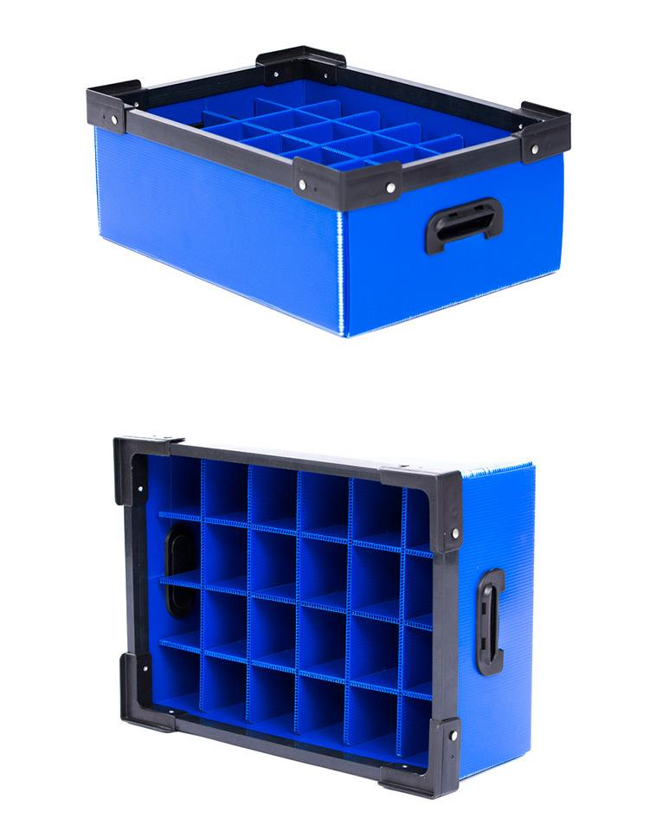

----------------------------完----------------------------

